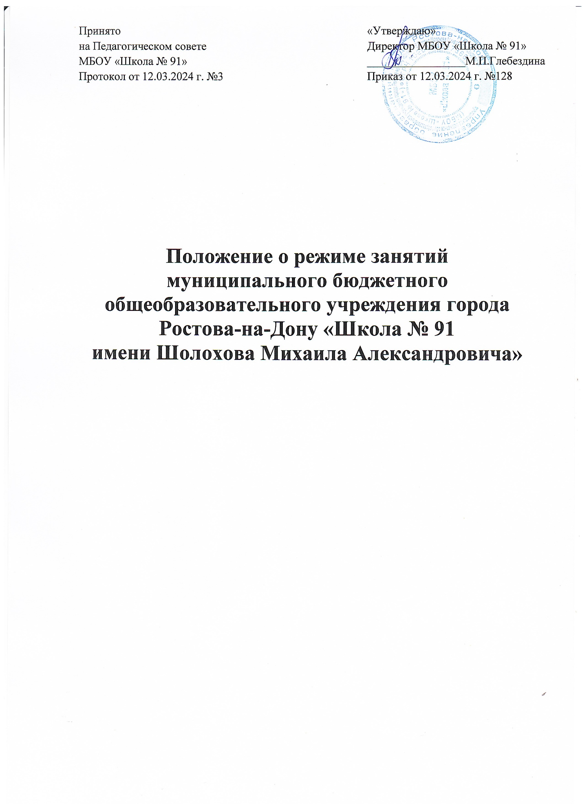

**Основные положения**

1. Организация образовательного процесса в МБОУ «Школа № 91» строится на основе учебного плана и регламентируется расписанием занятий.
2. Режим занятий и учебная нагрузка обучающихся МБОУ «Школа № 91» определяются Уставом МБОУ «Школа № 91» в соответствии с санитарно- гигиеническими требованиями к условиям обучения в общеобразовательных учреждениях.
3. 1-11 класс - пятидневная учебная неделя
4. Максимальная допустимая недельная нагрузка составляет: в 1 классе - 21 час; во 2-4 классах - 23 часа, 5 класс - 29 часов, 6 класс - 30 часов, 7 класс - 32 часа, 8 классы - 33 часа, 9 класс - 33 часа, 10-11 класс - 34 часа.

В 1-9 классах предусмотрена внеурочная деятельность по 10 часов в каждом классе.

Образовательная недельная нагрузка распределяется в течение учебной недели, при этом объем максимально допустимой нагрузки в течение дня должен составлять:

* для обучающихся 1 классов не должна превышать 4 уроков и один день в неделю не более 5 уроков,
* для обучающихся 2-4 классов - не более 5 уроков;
* для обучающихся 5-6 классов - не более 6 уроков;
* для обучающихся 7-11 классов — не более 7 уроков;

1. Для профилактики переутомления обучающихся в календарном учебном графике предусмотрено равномерное распределение периодов учебного времени и каникул.
2. Учебный год в МБОУ «Школа № 91» начинается 1 сентября, если этот день приходится на выходной, то в следующий за ним рабочий день. Продолжительность учебного года составляет:

в 1 классе - 33 учебные недели, во 2-8, 10 классах - 34 учебные недели, в 9 и 11 классах - 34 учебные недели.

1. Для обучающихся устанавливаются в течение учебного года каникулы не менее 30 календарных дней, летом - не менее 8 недель. Для обучающихся в первом классе в третьей четверти устанавливаются дополнительные недельные каникулы.

График каникул может изменяться в связи с погодными условиями по решению педагогического совета МБОУ «Школа № 91».

1. Календарный учебный график разрабатывается и утверждается МБОУ «Школа № 91» самостоятельно.
2. Устанавливается следующий режим занятий: начало занятий - в 8.10 часов, продолжительность урока:

в 1 классе - 35 минут в первом полугодии, 40 минут - во втором полугодии; во 2 - 11 классах - 40 минут.

Занятия внеурочной деятельности, кружковая работа, массовые мероприятия в 1-4х классах заканчиваются не позднее 17 часов, в 5 -11классах - не позднее 20 часов.

10. Обучение в 1 классе осуществляется с соблюдением следующих дополнительных требований:

- использование «ступенчатого» режима обучения в первом полугодии (в сентябре, октябре - по 3 урока в день по 35 минут каждый, в ноябре-декабре - по 4 урока по 35 минут каждый; январь - май - по 4 урока по 40 минут каждый);

- в середине учебного дня динамическая пауза продолжительностью 40 минут;

- обучение проводится без домашних заданий и балльного оценивания знаний обучающихся;

- дополнительные недельные каникулы в середине третьей четверги (в начале февраля).

11. Расписание уроков составляется отдельно для обязательных занятий и занятий внеурочной деятельности.

12. Объем домашних заданий (по всем предметам) должен быть во 2-3 классах - 1,5 ч, в 4-5 классах - 2 ч, в 6-8 классах - 2,5 ч, в 9 классе - до 3,5 ч.

13. Индивидуальное обучение может быть организовано по письменному заявлению родителей (законных представителей) обучающегося на имя директора МБОУ «Школа № 91», на основании медицинского заключения. Для обучающегося, занимающегося по индивидуальным учебным программам (ИУП), педагогическим советом Учреждения определяется индивидуальный учебный план и расписание занятий.

15. Режим занятий обучающихся может изменяться по решению педагогического совета МБОУ «Школа № 91».